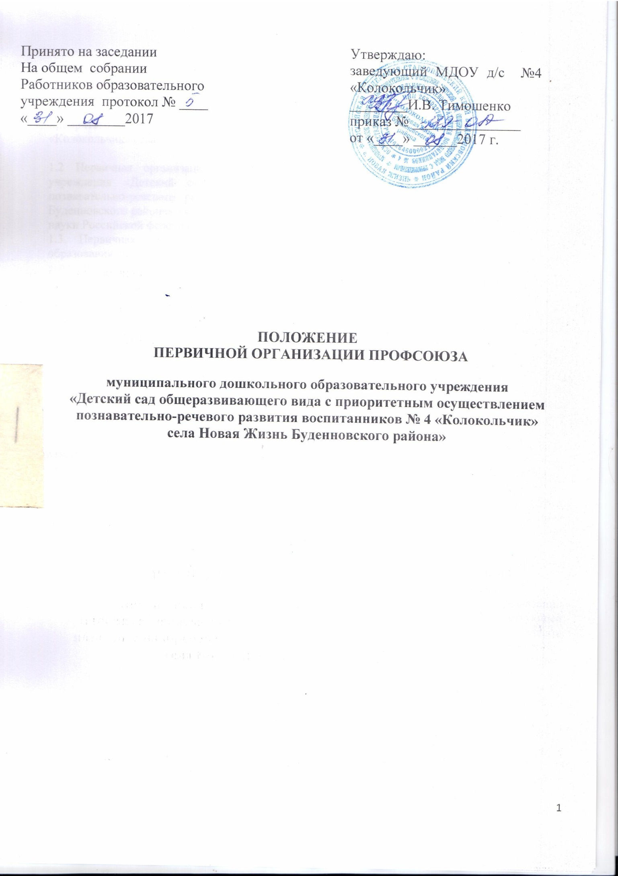
I. OБЩИЕ ПОЛОЖЕНИЯ
1.1. Первичная организация Профсоюза работников народного образования и науки Российской Федерации – добровольное объединение членов Профсоюза, работающих в муниципальном дошкольном образовательном учреждении «Детский сад общеразвивающего вида с приоритетным осуществлением познавательно-речевого развития воспитанников № 4 «Колокольчик» села Новая Жизнь Буденновского района».

1.2 Первичная организация Профсоюза муниципального дошкольного образовательного учреждения «Детский сад общеразвивающего вида с приоритетным осуществлением познавательно-речевого развития воспитанников № 4 «Колокольчик» села Новая Жизнь Буденновского района» является организацией Профсоюза работников народного образования и науки Российской федерации и структурным звеном территориальной организации Профсоюза
1.3. Первичная организация Профсоюза создается работниками организации системы образования на собрании при наличии не менее трех членов Профсоюза по согласованию с вышестоящим профсоюзным органом.
1.4. Организационно-правовая форма: общественная организация
1.5. Первичная организация Профсоюза действует на основании положения Профсоюза, иных нормативных правовых актов Профсоюза, руководствуется в своей деятельности законодательством Российской Федерации, субъектов Российской Федерации, решениями руководящих органов соответствующей территориальной организации Профсоюза.
1.6. Первичная организация Профсоюза независима в своей деятельности от органов исполнительной власти, органов местного самоуправления, работодателей и их объединений (союзов, ассоциаций), политических партий и других общественных объединений, им не подотчетна и не подконтрольна, взаимоотношения с ними строит на основе социального партнерства, диалога и сотрудничества.
Первичная организация Профсоюза на основании ст. 5 ФЗ «О профессиональных союзах, их правах и гарантиях деятельности» не допускает вмешательства органов государственной власти, органов местного самоуправления и их должностных лиц в деятельность первичной организации Профсоюза, за исключением случаев, предусмотренных законодательством Российской Федерации.
1.7. Первичная организация Профсоюза свободно распространяет информацию о своей деятельности, имеет право на организацию и проведение собраний, митингов, шествий, демонстраций и других коллективных действий, используя их как средство защиты социально-трудовых прав и профессиональных интересов членов Профсоюза.

II. ЦЕЛИ, ЗАДАЧИ ПЕРВИЧНОЙ ОРГАНИЗАЦИИ ПРОФСОЮЗА
2.1. Основными целями и задачами первичной организации Профсоюза являются:
- объединение усилий и координация действий членов Профсоюза по реализации решений Съездов и выборных органов Профсоюза, соответствующей территориальной организации Профсоюза по представительству и защите индивидуальных и коллективных социально-трудовых, экономических, профессиональных и иных прав и интересов членов Профсоюза на уровне муниципального дошкольного образовательного учреждения «Детский сад общеразвивающего вида с приоритетным осуществлением познавательно-речевого развития воспитанников № 4 «Колокольчик» села Новая Жизнь Буденновского района»
- содействие повышению уровня жизни членов Профсоюза, состоящих на учете в первичной профсоюзной организации муниципального дошкольного образовательного учреждения «Детский сад общеразвивающего вида с приоритетным осуществлением познавательно-речевого развития воспитанников № 4 «Колокольчик» села Новая Жизнь Буденновского района»
- представительство интересов членов Профсоюза в органах управления общеобразовательного учреждения, органах местного самоуправления, общественных и иных организациях.
- обеспечение членов Профсоюза правовой и социальной информацией.
- создание условий, обеспечивающих вовлечение членов Профсоюза в профсоюзную работу
2.2 Для достижения уставных целей профсоюзная организация:
- ведет переговоры с администрацией Учреждения, заключает от имени педагогических работников коллективный договор и способствует его реализации;
- оказывает непосредственно или через территориальный (районный комитет профсоюза ) юридическую, материальную помощь членам Профсоюза;
- осуществляет непосредственно или через соответствующие органы Профсоюза общественный контроль за соблюдением трудового законодательства, прав и норм охраны труда в отношении членов Профсоюза;
- представляет интересы членов Профсоюза при рассмотрении индивидуальных трудовых споров;
- участвует в урегулировании коллективных трудовых споров (конфликтов) в соответствии с действующим законодательством Российской Федерации;
- содействует повышению профессиональной квалификации членов Профсоюза.

III ПРАВА И ОБЯЗАННОСТИ ПЕРВИЧНОЙ ОРГАНИЗАЦИИ
3.1. Права первичной организации Профсоюза:
- осуществлять прием и исключение из Профсоюза; делегировать своих представителей в вышестоящие профсоюзные органы, отзывать и заменять их;
- обращаться в вышестоящие профсоюзные органы с ходатайством о защите прав и интересов членов Профсоюза в государственных органах и органах местного самоуправления; участвовать в разработке предложений Профсоюза к проектам законов и иных нормативных правовых актов, регулирующих социально-трудовые права работников и социальные права студентов (обучающихся);
- представлять интересы работников при проведении коллективных переговоров, заключении и изменении коллективного договора, осуществлении контроля за его выполнением, а также при реализации права на участие в управлении организацией системы образования, рассмотрении
трудовых споров;
- обращаться в соответствующие органы государственной власти, органы местного самоуправления и вышестоящие профсоюзные органы для разрешения споров, связанных с деятельностью первичной профсоюзной организации и защитой прав и интересов членов Профсоюза;
- обращаться в вышестоящие профсоюзные органы с предложениями об организации массовых акций, в том числе о проведении митингов, демонстраций, шествий, пикетирования, объявлении забастовки, а также о поддержке коллективных действий, проводимых первичной организацией
Профсоюза;
- обращаться в соответствующую территориальную организацию Профсоюза для получения информации, консультаций, помощи и поддержки,
необходимой для осуществления своей деятельности;
3.2. Обязанности первичной организации Профсоюза:
- проводить работу по вовлечению в Профсоюз;
- выполнять Устав Профсоюза и решения профсоюзных органов, принятые в соответствии со своими полномочиями;
- разрабатывать и заключать коллективный договор, контролировать его выполнение, содействовать заключению и контролю за выполнением иных соглашений по регулированию социально-трудовых отношений;
- соблюдать финансовую дисциплину и выполнять решения по отчислению средств на организацию деятельности соответствующей
территориальной организации Профсоюза в соответствии с установленным порядком, сроками и размерами;
- осуществлять контроль за полнотой и своевременностью перечисления профсоюзных взносов работодателем;
- не допускать действий, наносящих вред и причиняющих ущерб Профсоюзу, организациям Профсоюза.

IV ОРГАНЫ ПЕРВИЧНОЙ ПРОФСОЮЗНОЙ ОРГАНИЗАЦИИ
4.1. Органами первичной профсоюзной организации являются: профсоюзное собрание – высший руководящий орган;
председатель первичной профсоюзной организации – выборный единоличный исполнительный орган;
4.2. Профсоюзное собрание
Собрание является высшим руководящим органом первичной организации Профсоюза.
4.2.1. Полномочия собрания:
- утверждает положение о первичной профсоюзной организации, вносит в него изменения и дополнения;
- определяет основные направления работы первичной профсоюзной организации;
- заслушивает отчеты выборных профсоюзных органов по всем направлениям их деятельности и даёт оценку их деятельности;
- формирует путем избрания (делегирования) профсоюзный комитет, принимает решение об образовании президиума, избирает председателя организации Профсоюза;
- избирает контрольно-ревизионную комиссию; принимает решение о досрочном прекращении полномочий выборных органов первичной организации
Профсоюза;
- утверждает структуру первичной профсоюзной организации;
- избирает делегатов на конференции соответствующей территориальной организации Профсоюза, а также
делегирует своих представителей в выборные профсоюзные органы согласно норме представительства;
- принимает решения о реорганизации, прекращении деятельности и ликвидации первичной профсоюзной организации по согласованию с выборным коллегиальным постоянно действующим руководящим органом соответствующей территориальной организации Профсоюза;
- решает другие вопросы деятельности первичной профсоюзной организации;
4.3. Председатель первичной профсоюзной организации:
- Для осуществления текущего руководства деятельностью первичной профсоюзной организации избирается председатель первичной профсоюзной организации, который является единоличным выборным исполнительным органом первичной профсоюзной организации.
- созывает заседания президиума первичной профсоюзной организации;
- представляет интересы первичной профсоюзной организации в органах государственной власти,
органах местного самоуправления, перед работодателями, общественными и иными органами и организациями;
- направляет обращения и ходатайства от имени первичной профсоюзной организации;
- осуществляет контроль за сбором членских профсоюзных взносов, а также за своевременны и в полном объеме перечислением их на счёт организации Профсоюза и несет ответственность за выполнение постановления по перечислению членских профсоюзных взносов в вышестоящий профсоюзный орган;
- распоряжается имуществом (в пределах своих полномочий), в том числе денежными средствами, находящимися в оперативном управлении первичной профсоюзной организации, несет ответственность за его рациональное использование;
- выдает доверенности на действия от имени первичной профсоюзной организации;
- организует учет членов Профсоюза;
- представляет в вышестоящие профсоюзные органы статистические и финансовые отчеты;
- осуществляет другие полномочия, в том числе переданные выборными коллегиальными органами.
4.3.1 Председатель профсоюзной организации подотчётен профсоюзному собранию. Избирается на 3 года и несёт ответственность за деятельность профсоюзной организации перед выборным органом соответствующей территориальной организации Профсоюза

V. СТРУКТУРА, ОРГАНИЗАЦИОННЫЕ ОСНОВЫ ДЕЯТЕЛЬНОСТИ
ПЕРВИЧНОЙ ПРОФСОЮЗНОЙ ОРГАНИЗАЦИИ
5.1. В соответствии с Уставом Профсоюза первичная профсоюзная организация общеобразовательного учреждения самостоятельно определяет свою структуру.
5.2. В первичной профсоюзной организации общеобразовательного учреждения реализуется единый уставной порядок приема в Профсоюз и выхода из Профсоюза:
- Прием в Профсоюз осуществляется по личному заявлению, поданному в профсоюзную организацию общеобразовательного учреждения. Дата приема в Профсоюз исчисляется со дня подачи заявления. Одновременно с заявлением о вступлении в Профсоюз вступающий подает заявление работодателю
- Член профсоюза вправе свободно выйти из Профсоюза путём подачи письменного заявления в профсоюзную организацию. Дата подачи заявления в профсоюзную организацию считается датой прекращения членства в Профсоюзе
5.3. Сбор вступительных и членских профсоюзных взносов осуществляется как в форме безналичной уплаты в порядке и на условиях, определенных в соответствии со статьей 28 Федерального закона "О профессиональных союзах, их правах и гарантиях деятельности", коллективным договором, так и по ведомости установленного образца. Порядок и условия предоставления члену Профсоюза льгот, действующих в первичной профсоюзной организации, устанавливаются профсоюзным комитетом с учетом стажа профсоюзного членства.
5.4 Учёт членов профсоюза осуществляется в форме списка, составленного в алфавитном порядке, с указанием даты вступления в Профсоюз, должности, порядка уплаты профсоюзного взноса, выполняемой профсоюзной работы, профсоюзных , отраслевых и государственных наград

VI . ПРАВА, ОБЯЗАННОСТИ ЧЛЕНА ПРОФСОЮЗА
5.1. Член Профсоюза имеет право:
- на защиту Профсоюзом его социальных, трудовых, профессиональных прав и интересов;
- пользоваться преимуществами и льготами в результате заключения Профсоюзом и его организациями коллективных договоров и соглашений;
- получать помощь Профсоюза в защите своих трудовых, экономических, социальных прав и интересов, в том числе бесплатную юридическую помощь и помощь при прохождении медицинской экспертизы в случае утраты трудоспособности;
- участвовать в деятельности Профсоюза, вносить предложения по совершенствованию нормативных правовых и иных актов, регулирующих гарантии в сфере социально-трудовых, профессиональных и других прав и интересов;
- выдвигать инициативы по реализации целей и задач Профсоюза, вносить предложения в профсоюзные органы;
- принимать участие в разработке, обсуждении и принятии решений, высказывать и отстаивать свое мнение, получать информацию о деятельности Профсоюза;
- обращаться в профсоюзные органы с вопросами, относящимися к их компетенции, и получать ответ по существу своего обращения;
- избирать и быть избранным делегатом на профсоюзные конференции и съезды, в выборные профсоюзные органы;
- участвовать в заседании профсоюзного органа, на котором рассматривается его заявление или предложение, вопросы выполнения им уставных требований;
- пользоваться средствами профсоюзных фондов в соответствии с их положениями, услугами кредитных союзов, других организаций в соответствии с их уставными документами;
- добровольно выйти из Профсоюза на основании личного заявления.
5.2. Член Профсоюза обязан:
- соблюдать Устав Профсоюза, выполнять решения профсоюзных органов;
- выполнять обязанности, предусмотренные коллективным договором, соглашениями;
- поддерживать деятельность Профсоюза, участвовать в работе первичной профсоюзной организации, выполнять возложенные на него профсоюзные обязанности и поручения;
- состоять на учете в первичной профсоюзной организации по основному месту работы.
- своевременно и в установленном размере (1%) уплачивать членские взносы;
- проявлять солидарность и участвовать в коллективных действиях Профсоюза и его организаций;
- участвовать в собрании первичной профсоюзной организации, а в случае избрания делегатом – в работе конференций, съезда Профсоюза;
- способствовать росту авторитета Профсоюза, не допускать действий, наносящих вред Профсоюзу и его организациям.

VII ИМУЩЕСТВО ПЕРВИЧНОЙ ПРОФСОЮЗНОЙ ОРГАНИЗАЦИИ

Основой финансовой деятельности профсоюзной организации является доля средств, образованных в соответствии с п.48 Устава Профсоюза из вступительных и ежемесячных членских профсоюзных взносов.

VIII РЕОРГАНИЗАЦИЯ, ПРЕКРАЩЕНИЕ ДЕЯТЕЛЬНОСТИ И ЛИКВИДАЦИЯ ПЕРВИЧНОЙ ПРОФСОЮЗНОЙ ОРГАНИЗАЦИИ

Профсоюзная организация может быть реорганизована и ликвидирована по решению собрания первичной профсоюзной организации и с согласия выборного органа соответствующей вышестоящей территориальной организации Профсоюза.

